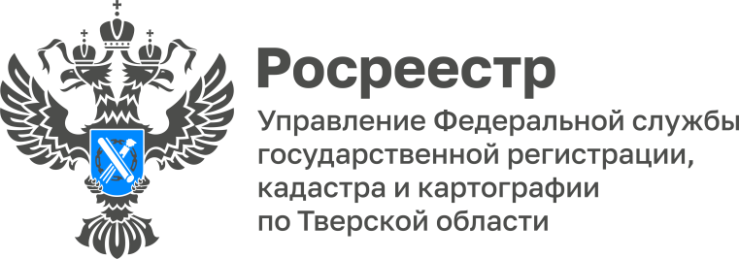 ПРЕСС-РЕЛИЗ

Президент РФ подписал закон о повышении эффективности комплексных кадастровых работ

Президент РФ Владимир Путин подписал разработанный Росреестром федеральный закон, направленный на совершенствование выполнения комплексных кадастровых работ (ККР).

Закон разработан в целях сокращения земельных участков без точных границ, сокращения числа реестровых ошибок, а также массовой «инвентаризации» недвижимости в регионах.

Госпрограммой «Национальная система пространственных данных» (НСПД), которую реализует ведомство, предусмотрено наполнение ЕГРН полными и точными сведениями к 2030 году в объеме не менее 95%. При этом одним из наиболее эффективных и быстрых способов наполнения ЕГРН являются комплексные кадастровые работы.

Практика проведения комплексных кадастровых работ на протяжении нескольких лет показала, что со стороны исполнителей – кадастровых инженеров часто отмечается нарушение сроков проведения работ и их низкое качество. Например, установленные по результатам ККР границы земельных участков могут не совпадать с фактическими, необоснованно может измениться конфигурация уточняемых земельных участков и т.д. Документы по контрактам, как правило, подготовлены с ошибками. Большинство карт-планов территорий, которые являются результатом выполнения ККР, многократно рассматриваются Росреестром и возвращаются заказчикам на доработку.

Закон решает эти проблемы. Во-первых, предлагается разделить ККР, выполняемые за счет бюджетных средств, на 3 вида: федерального, регионального и местного значения. Во-вторых, в соответствии с законом проведение ККР федерального значения возлагается на ППК «Роскадастр». У компании есть филиалы во всех субъектах РФ, что позволит проводить ККР на всей территории страны единовременно по единой технологии и оперативно перераспределять ресурсы при наличии больших объемов работ в отдельных регионах. Кроме того, Росреестр и ППК «Роскадастр» смогут контролировать качество и сроки выполнения ККР, подготовку итоговых документов. Это обеспечит выполнение поручений Президента РФ и показателей госпрограммы «НСПД».

Заместитель руководителя Управления Росреестра по Тверской области Ирина Миронова: «Благодаря комплексному подходу, закон позволит под ключ решить для людей вопросы по уточнению границ земельных участков и исправлению исторически накопленных реестровых ошибок в сведениях о границах объектов. Эта работа проводится Росреестром в рамках создания полного и точного реестра недвижимости и будет усилена в ходе выполнения ККР. Ранее гражданам для исправления реестровых ошибок приходилось обращаться к кадастровому инженеру, сейчас же такие ошибки исправляются ППК «Роскадастр» бесплатно. В целом это минимизирует риски возникновения земельных споров и повысит качество оказания услуг в сфере земли и недвижимости».

На территории Тверской области ККР проводятся с 2021 года. За 4 года они охватили 321 кадастровый квартал в нескольких муниципальных образованиях региона. Активным участником выполнения ККР в Верхневолжье является филиал ППК «Роскадастр» по Тверской области. В 2024 году филиалом проведены ККР в отношении более 1,6 тыс. объектов недвижимости (1 тыс. земельных участков и 0,6 тыс. объектов капитального строительства).

Напомним, Росреестром с 2020 года реализуется проект «Полный и точный реестр» совместно с командой федеральных и региональных органов власти, органов местного самоуправления. Эта работа проводится в том числе в рамках исполнения перечня поручений Президента РФ, где особое внимание уделено вопросам определения границ административных образований и территориальных зон, проведения комплексных кадастровых и картографических работ, выявления правообладателей ранее учтенных объектов недвижимости. Качество сведений обеспечивает защиту имущественных прав граждан, а также влияет на социальную, экономическую ситуацию в регионах, способствует развитию их инвестиционной привлекательности.
О Росреестре

Федеральная служба государственной регистрации, кадастра и картографии (Росреестр) – федеральный орган исполнительной власти, осуществляет функции по государственной регистрации прав на недвижимое имущество и сделок с ним, по проведению государственного кадастрового учёта недвижимого имущества, землеустройства, государственного мониторинга земель, навигационного обеспечения транспортного комплекса, а также функции по государственной кадастровой оценке, федеральному государственному надзору в области геодезии и картографии, государственному земельному надзору, надзору за деятельностью саморегулируемых организаций оценщиков, контролю деятельности саморегулируемых организаций арбитражных управляющих.

Контакты для СМИ
Макарова Елена Сергеевна,
помощник руководителя
Управления Росреестра по Тверской области

+7 909 268 33 77, (4822) 47 73 34 (доб. 1010)

69_press_rosreestr@mail.ru
https://rosreestr.gov.ru/site/
https://vk.com/rosreestr69
https://t.me/rosreestr69
170100, Тверь, Свободный пер., д. 2

